

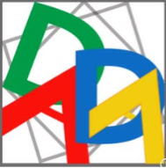
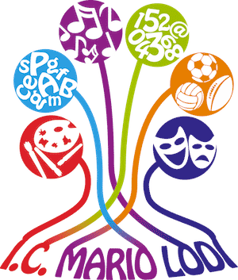
MINISTERO DELL’ISTRUZIONE E DEL MERITO
UFFICIO SCOLASTICO REGIONALE PER IL LAZIO

ISTITUTO COMPRENSIVO STATALE
“MARIO LODI”
Cod. Mec. RMIC8FY006 ✦ Cod. Fiscale 97714020589 ✦ Codice Univoco Ufficio UFDE1Y
Via G. D’Avarna, 9/11 00151 Roma ✦ Tel. 06.65743707
rmic8fy006@istruzione.it ✦ rmic8fy006@pec.istruzione.it ✦ www.icmariolodi.edu.it

Circolare N. 262
Roma, 12 gennaio 2024

ALLE FAMIGLIE CLASSI TERZE
SEZ. A-G-I
AL PERSONALE DOCENTE
AL PERSONALE ATA
AL DSGA

Oggetto: Pagamento per mostra “Emotion: l’arte contemporanea racconta le emozioni”, scuola secondaria
Le classi terze delle sezioni A-G-I parteciperanno alla mostra “Emotion: l’arte contemporanea racconta le emozioni”, presso il Chiostro del Bramante, secondo calendario in allegato.
- 26 febbraio classi 3G-3I
- 29 febbraio classe 3A
Il programma prevede visita guidata e laboratorio didattico.
La quota di partecipazione è di 10 euro di cui:
- 5 euro (laboratorio didattico) andranno versati tramite pagamento PagoPa. L’evento di pagamento è aperto dal lunedì 12 febbraio a mercoledì 14 febbraio.
- 5 euro (biglietto) andranno portati il giorno della mostra e ritirati dal docente in cassa per acquisto del biglietto di ingresso
Il trasporto avverrà tramite mezzi pubblici: ciascun studente dovrà essere in possesso di due biglietti del bus o abbonamento.

Cordiali saluti

Il Dirigente Scolastico
Avv. Roberto Di Matteo

